Обмежені системи вирощування

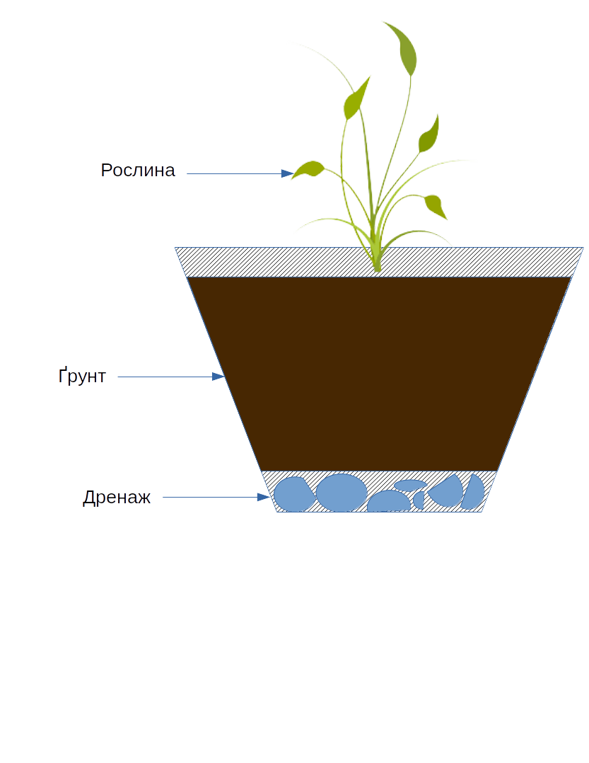
Малюнок N Рослина в горщику

Вирощування рослин в горщиках – це досить новий метод, який все частіше використовують фермери. Його основні переваги полягають в відсутності контакту рослини із землею, і, як наслідок, вона не боліє, не страждає від шкідників та показує високу урожайність. Ще одним плюсом такої культивації є те, що стиглі плоди можна збирати в чистому вигляді, так як вони не прибиваються дощовими краплями.
Горщики часто встановлюють ярусами, що заощадить простір і допоможе збільшити обсяг посадок. Також, можна використовувати і підвісні ємності, для більшої економії місця. Для такого вирощування вирощування рослин, потрібне дотримання певних пунктів:
• Вибір рослини. Далеко не кожну рослину можна вирощувати в горщику, або іншій ємності, через особливості її будови та вимог до оточення.
• Вибір сорту. Необхідно правильно вибрати сорт рослини, так як не кожен для цих цілей підходить. З деяких сортів можна збирати урожай двічі на рік.
• Підібрати горщик. Рослини висаджують в горщики, обсяг яких не менше одного літра, але краще використовувати двох або трьох літрові ємності. Якщо рослина дає пагони, діаметр горщика - не менше 45 сантиметрів. Зручним варіантом буде використання пластикових ємностей. Вони добре тримають вологу і легкі за вагою. У разі несприятливої ​​погоди, горщики можна занести в приміщення або перемістити на інше місце.
• Створити дренаж. У горщиках потрібно отвір і слід насипати дренажний шар - невеликі камінчики, діаметром не більше 4 міліметрів (галька, керамзит). На 2/3 ємності заповнюються грунтом (можна купити в спеціалізованих магазинах або використовувати грунт з власної ділянки, заготовлений восени).
В один горщик або контейнер, в залежності від розміру, висаджують не більше трьох саджанців. При цьому відстань між ними не повинно бути менше 20 сантиметрів. Добрива потрібно вносити щотижня, або один раз на два тижні. Рекомендується використовувати органічні або комплексні добрива, так як вони містять спеціальні речовини, що стимулюють ріст рослин. Особливо підгодівля необхідна в період цвітіння і дозрівання.
У горщиках потрібно постійно підтримувати необхідну вологість, для хорошого формування ягід. Так як в ємностях грунт висихає швидше, ніж на грядках, поливати потрібно часто і не допускати пересихання, але волога не повинна і застоюватися. Дистанційні вусики, можна висадити в інші ємності. На наступний рік рослини в горщику потрібно розділити, щоб їм не було дуже тісно.

